TERMÍNY MATURITNÍCH, ZÁVĚREČNÝCH A PŘIJÍMACÍCH ZKOUŠEK

Ministr školství, mládeže a tělovýchovy Robert Plaga na tiskové konferenci zveřejnil informaci, ve kterých termínech se letos uskuteční maturitní a závěrečné zkoušky, ale stejně tak jednotná přijímací zkouška na střední školy.
Ministr školství na tiskové konferenci také připomněl, že informaci o tom, že se maturity a závěrečné zkoušky uskuteční, sdělil resort veřejnosti na tiskové konferenci po jednání vlády již 14. dubna, kde se také hovořilo o tom, že bude od 11. května v rámci uvolňování preventivních opatření možná osobní účast žáků na středních školách. Resort již dříve zveřejnil harmonogram uvolňování v oblasti školství a do škol na přelomu dubna a května dodal dle plánu také hygienické standardy – manuály pro školy a školská zařízení, ale stejně tak vyhlášku a metodiku k hodnocení aktuálního pololetí. Školy mohou dále očekávat, že zítra obdrží informaci o vyhlášce a metodiku k maturitním a závěrečným zkouškám, ale stejně tak hygienická doporučení samotného konání zkoušky. „Ministerstvo při svých krocích postupovalo konzistentně a v souladu s představeným harmonogramem,“ řekl na tiskové konferenci ministr školství Robert Plaga.

Co se týče maturitních zkoušek, proběhnou v aktuálním školním roce 2019/2020 v následujícím sledu:
Didaktický test (předměty matematika, francouzský či anglický jazyk) – 1. června
Didaktický test (předměty český jazyk a literatura, německý, španělský či ruský jazyk) – 2. června
Didaktický test (předmět Matematika+) – 3. června
Písemná část (sloh) v letošním roce ve společné části maturit neproběhne.
Pouze praktické zkoušky a maturitní práce včetně obhajoby se mohou konat před samotnými didaktickými testy, je však žádoucí, aby se tak nestalo okamžitě po návratu do škol. U profilových částí, včetně písemných (s výjimkou praktických zkoušek a maturitních prací), pak ministerstvo doporučuje, aby se konaly po termínu jednotné přijímací zkoušky (tj. nejdříve 9. resp. 10. června).
Ústní maturitní zkoušky:
Konkrétní termíny určí ředitel školy v souvislosti s časovým schématem vyhlášeným ministerstvem, nejlépe po dni konání jednotných přijímacích zkoušek. S ohledem na potřebu dodržování zvýšených hygienických opatření i prostřednictvím minimalizace sociálních kontaktů mezi různými osobami a skupinami doporučujeme, aby ústní zkoušky společné a profilové části maturitních zkoušek se nepřekrývaly s termíny konání přijímacích zkoušek. Nejzazší termín pro konání ústní zkoušky společné a profilové části maturitní zkoušky je stanoven na pátek 17. července 2020.
Přehledný harmonogram maturitní zkoušky naleznete ZDE.

Závěrečné zkoušky na středních školách pak proběhnou rovněž nejdříve 1. června, a to dle přehledného harmonogramu, který naleznete ZDE.

Co se týče jednotných přijímacích zkoušek, ty v tomto školním roce (2019/2020) proběhnou následovně:
Čtyřleté obory (včetně nástavbového studia) – 8. června
Víceletá gymnázia – 9. června
Schéma školních přijímacích zkoušek stanovilo ministerstvo vyhláškou, jejich rozpis přikládáme pod tento text.
Přehledný harmonogram jednotné přijímací zkoušky naleznete ZDE.

„Ministerstvo připravilo také podpůrné materiály, ve kterých se může žák v reálném prostředí seznámit s testovacím archem včetně možnosti časomíry. Žáci budou mít k dispozici také aplikaci, kde si mohou procvičovat testy z minulých let. K dispozici budou také výuková videa,“ řekl ministr školství na tiskové konferenci.
V rámci podpůrné kampaně Přijímačky bez obav připravil CERMAT testovací prostředí pojmenované Procvičování testů a úloh, které naleznete na webu https://procvicprijimacky.cermat.cz.
Elektronickou verzi testů CERMATu k přijímacím zkouškám v aplikaci InspIS SETmobile, která je zdarma ke stažení do chytrých telefonů a tabletů, připravila Česká školní inspekce, více ZDE.
„Dovoluji si popřát hodně úspěchu maturantům i těm, co budou skládat závěrečné či přijímací zkoušky. Zvláštní poděkování směřuji také středním školám a pevně věřím, že to naši ředitelé a učitelé zvládnou,“ dodal na závěr ministr školství Robert Plaga.
Harmonogram zkoušek - školní rok 2019/2020
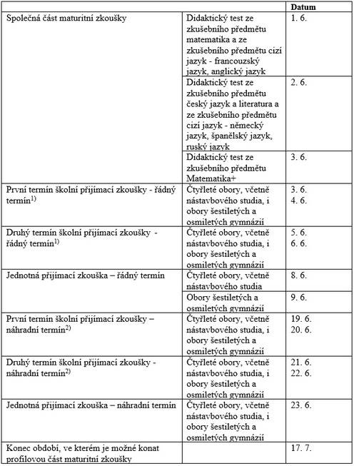
[1] Pokud škola potřebuje pro konání školní přijímací zkoušky delší období pro řádný termín, než je uvedeno v tabulce, pak pro žáky, kteří konají školní přijímací zkoušku
- v prvním termínu, lze využít navíc období 25.5. a 26.5.,
- v druhém termínu, lze využít navíc období 27.5. a 28.5.
[2] Pokud škola potřebuje pro konání školní přijímací zkoušky delší období pro náhradní termín, než je uvedeno v tabulce, pak pro žáky, kteří konají školní přijímací zkoušku
- v prvním termínu, lze využít navíc období 15.6. a 16.6.,
- v druhém termínu, lze využít navíc období 17.6. a 18.6.

